# Desafio.

Preparem-se, equipe! Uma missão urgente acaba de surgir na mineradora local, e o destino dessa jornada está em suas mãos habilidosas. Reunidos pelo chamado do chefe, vocês enfrentam o desafio de garantir que os dutos da mina estejam livres para o fluxo do precioso minério.

Com a imagem dos dutos diante de vocês, é hora de planejar. No primeiro duto, um mapa oferece uma rota clara, uma oportunidade perfeita para testar o robô que construíram na semana anterior. Mas no segundo duto, o desafio é mais complexo. Sem um mapa para guiar, será necessário equipar o robô com sensores de cor para detectar o caminho certo.

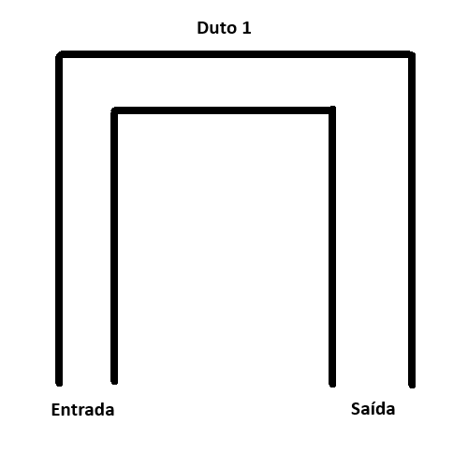

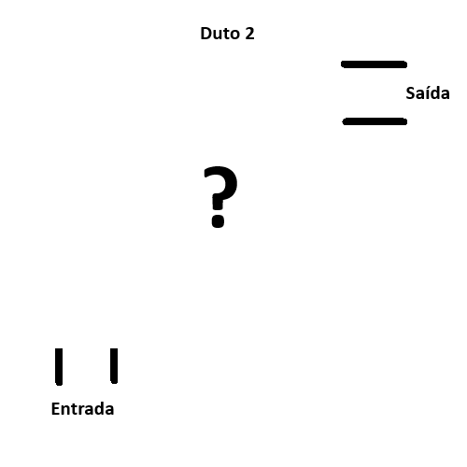

Mas não temam, pois vocês não estão sozinhos nessa jornada. Um líder técnico está à disposição para orientá-los, e o conhecimento acumulado em nosso valioso documento de dicas está ao seu alcance.

Agora, é hora de colocar em prática tudo o que aprenderam. Com engenhosidade e determinação, adaptem seu robô para enfrentar os dutos desafiadores. Testem suas habilidades de programação e mecânica para garantir que o robô navegue com sucesso pelo labirinto.

À medida que avançam, lembrem-se da importância de trabalhar em equipe e aproveitar as lições aprendidas ao longo do caminho. Com cada desafio superado, vocês se aproximam mais do sucesso e da admiração do chefe.

Então, avancem, bravos engenheiros e engenheiras! O destino da mineração está em suas mãos, e apenas vocês têm o poder de garantir que o fluxo de minério continue sem obstáculos nos dutos da mina.

# Organização das tarefas do desafio.

Desmembre o desafio em tarefas menores e, a partir disso, distribua essas tarefas entre os membros da equipe.

| Nome do integrante | Tarefa |
| --- | --- |
|  |  |
|  |
|  |  |
|  |
|  |  |
|  |
|  |  |
|  |

# Como a equipe solucionou o desafio?

Explique, em poucas palavras, como a equipe conseguiu solucionar o desafio proposto.